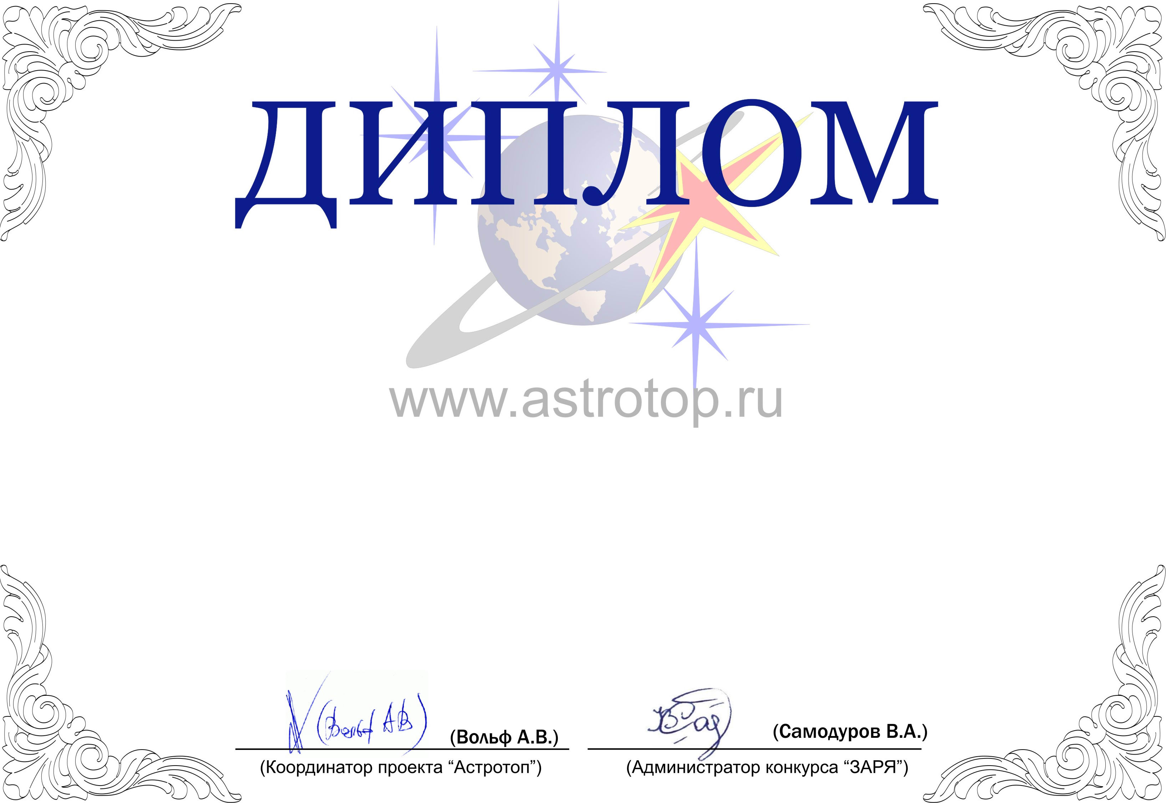

1011-AV-2011101613-1110277

I степени

ЗАРЯ-2010

Настоящим свидетельствует о том, что сайт
Государственный Астрономический Институт
имени П.К. Штернберга МГУ – http://www.sai.msu.ru/
занял 1-е место в номинации
«Лучший официальный сайт по астрономии»
конкурса «Звёзды АстроРунета и Я – 2010»

